**HERHALINGSOPDRACHT SUMO Paint**

**VOORNAAM - NAAM - KLAS - NR**

Je volgt het stappenplan en ontwerpt steeds wat gevraagd is. Je plakt een screenshot wanneer dat gevraagd is en zorgt ervoor dat alles mooi zichtbaar is (breng de details of bijzonderheden goed in beeld).

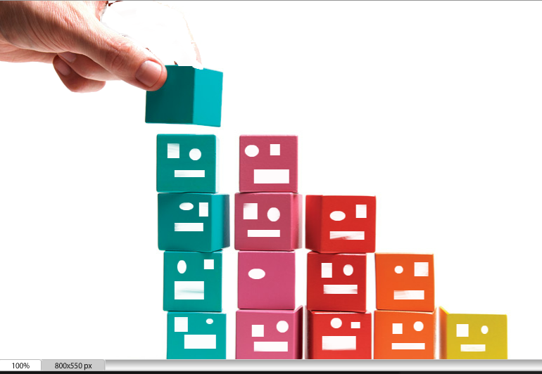

1. Ga naar je Google Drive en download het bestand “Oef 1” (blokjes).
2. Maak verschillende selecties in de blokjes.
3. Je maakt van elk blokje een mannetje met ogen en een mond.
4. Het linkeroog is een rechthoekige selectie en het rechteroog is een ronde selectie. De selectie van de mond mag je kiezen.
5. Je gomt een vinger of stuk van het hand weg. Deze vinger of stukje hand mag je vrij kiezen.

|  |  |  |
| --- | --- | --- |
| **Beoordeling leerkracht** | | **Leerling voegt in deze kolom zijn screenshot in** |
| Opdracht 1 - 5 | / 4 | Screenshot 1-5 |
| **Totaal** | **/4** |  |

6. Maak een overzicht van een opladende batterij.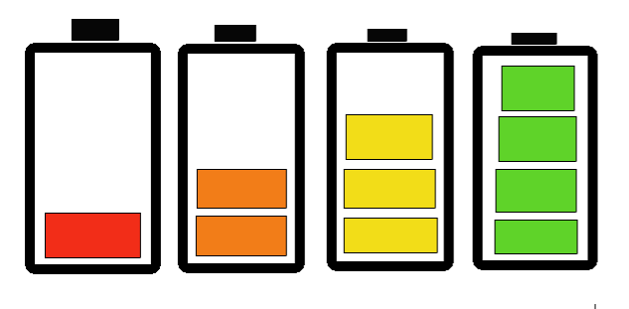

7. Gebruik verschillende rechthoeken met als dikte 10 pixels.

8. Gebruik verschillende kleuren om je oplaadniveau te bepalen.

9. Probeer zo ordelijk mogelijk te werken.

|  |  |  |
| --- | --- | --- |
| **Beoordeling leerkracht** | | **Leerling voegt in deze kolom zijn screenshot in** |
| Opdracht 6-9 | /8 | Screenshot 6-9 |
| **Totaal** | **/8** |  |

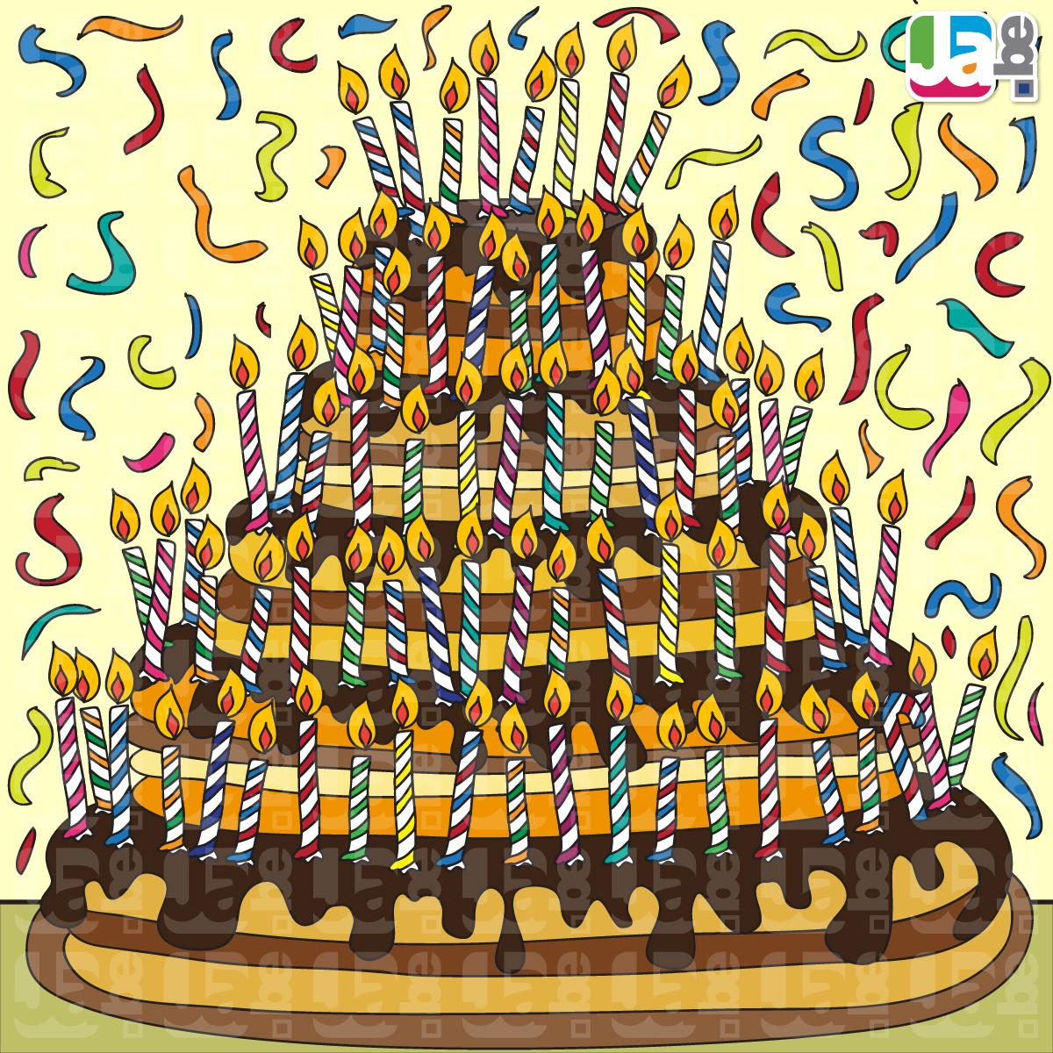

10. Laat de foto “ taart met kaarsjes “ in je sumopaint.

11. Maak de kleuren van de slingers rond de taart in andere kleuren die er nu zijn. Vb : blauw wordt geel.

De kleuren mag je zelf kiezen

12. Verander de vlammetjes van de kaarsjes ( geel en oranje) naar deze kleur : binnenkant : blauw, buitenste rand : roze.

13. Verander 10 kaarsje van plaats.

14. Draai 10 andere kaarsjes ondersteboven.

15. Maak van de “ja.be” een “HOERA.be “

Deze Hoera mag je zelf aanpassen naar je eigen wensen.

|  |  |  |
| --- | --- | --- |
| **Beoordeling leerkracht** | | **Leerling voegt in deze kolom zijn screenshot in** |
| Opdracht 11-15 | /12 | Screenshot 13-15 |
| **Totaal** | **/12** |  |

16. Voeg de afbeelding “ clash royale” in je sumo paint in.

17.Maak 10 verschillen van deze afbeelding.

18. Maak een mooi screenshot van deze 2 afbeeldingen naast elkaar.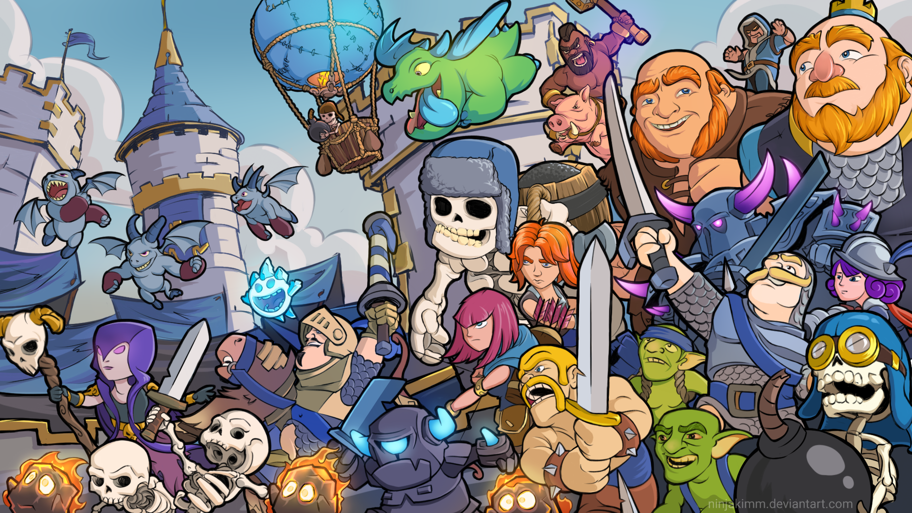

|  |  |  |
| --- | --- | --- |
| **Beoordeling leerkracht** | | **Leerling voegt in deze kolom zijn screenshot in** |
| Opdracht 16-18 | /10 | Screenshot 16-18 |
| **Totaal** | **/10** |  |

EXTRA OPDRACHT

19. Hiernaast vind je een afbeelding van een cover van een magazine in verband met robots.

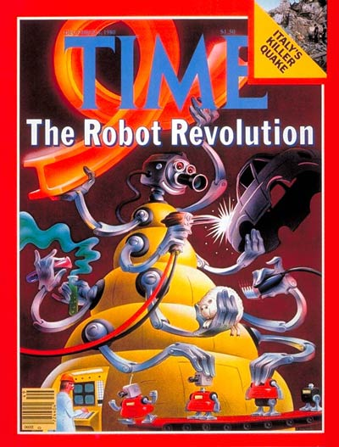

20. Maak een nieuwe cover van een magazine.

21. Dit mag volledig naar jouw “goesting” zijn. Kies dus je eigen onderwerp, kleuren en afbeeldingen.

22. Maak een mooi ontwerp in sumopaint. Voorbeelden vind je genoeg in “ google afbeeldingen” wanneer je zoekt naar “ cover magazines”.   
  
23. Versmelt bepaalde objecten of personen met elkaar om een gekke cover te bekomen.

|  |  |  |
| --- | --- | --- |
| **Beoordeling leerkracht** | | **Leerling voegt in deze kolom zijn screenshot in** |
| Opdracht 19-23 | /10 | Screenshot 19-23 |
| **Totaal** | **/10** |  |

Veel succes!

____________________